**МИНИСТЕРСТВО ЦИФРОВОГО РАЗВИТИЯ, СВЯЗИ И МАССОВЫХ КОММУНИКАЦИЙ РОССИЙСКОЙ ФЕДЕРАЦИИ**

Ордена Трудового Красного Знамени федеральное государственное бюджетное учреждение высшего образования

**«Московский технический университет связи и информатики»**

**ФАКУЛЬТЕТ ИНФОРМАТИКИ И ВЫЧИСЛИТЕЛЬНОЙ ТЕХНИКИ**

Кафедра «МКиИТ»

**Информационные технологии и**

**программирование**

**Лабораторная работа по ИТП №1**

Выполнил: студент группы БВТ2205

Белов Егор Олегович

1) Напишем код для программы, выводящей “Hello, World!” в командную строку:

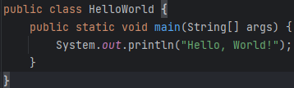

Рисунок 1

2) Файл .java, содержащий код из рисунка 1:



Рисунок 2

3) Скомпилируем код с помощью “javac” (компилятора), который преобразует весь код в байт-код:



Рисунок 3

4) Появился файл с этим байт-кодом:



Рисунок 4

5) Запускаем скомпилированный код:



Рисунок 5

**Задание 1:**

Создайте программу, которая находит и выводит все простые числа меньше 100.

1) Создание метода, который определяет простое число:

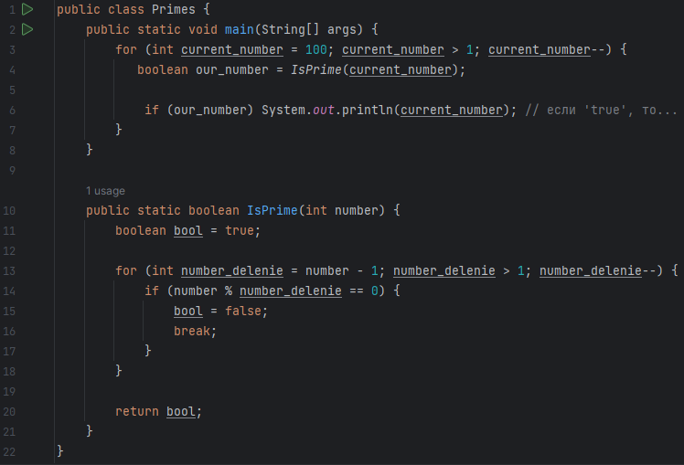

Рисунок 6

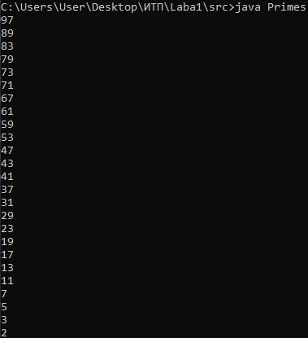

Рисунок 7

2.1) Создание метода, который реверсирует слово:

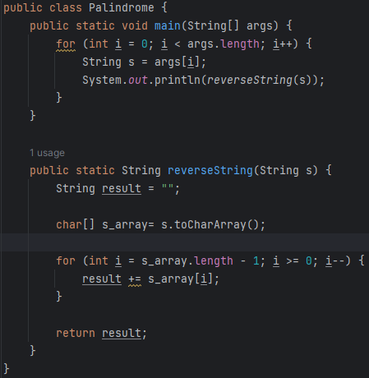

Рисунок 8



Рисунок 9

2.2) Метод, определяющий палиндром:

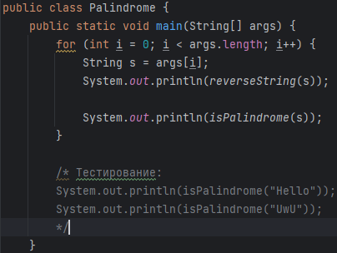

Рисунок 10

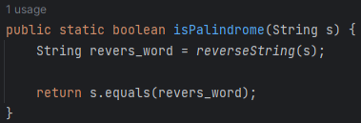

Рисунок 11

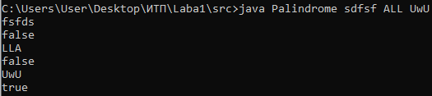

Рисунок 12

**Вывод**

Мы смогли осуществить поставленные задачи в коде программ.